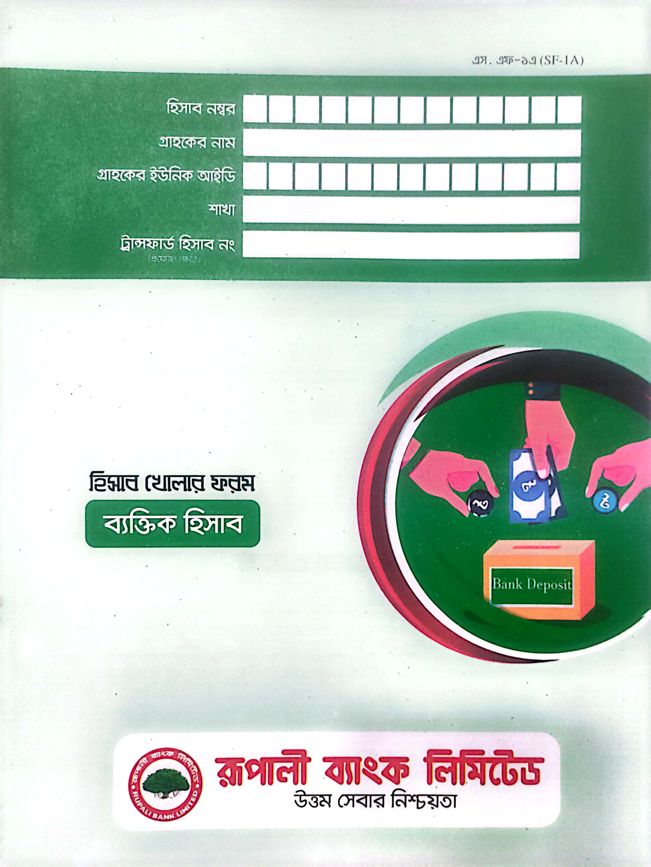

__ac_b_name__

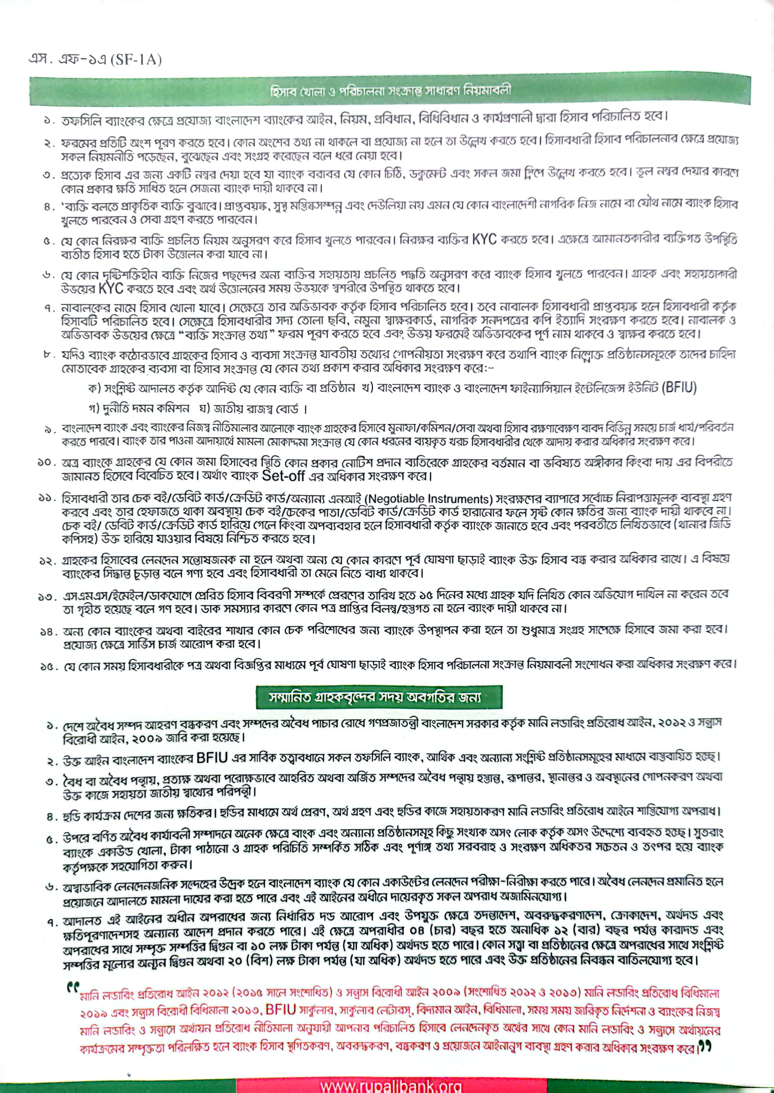

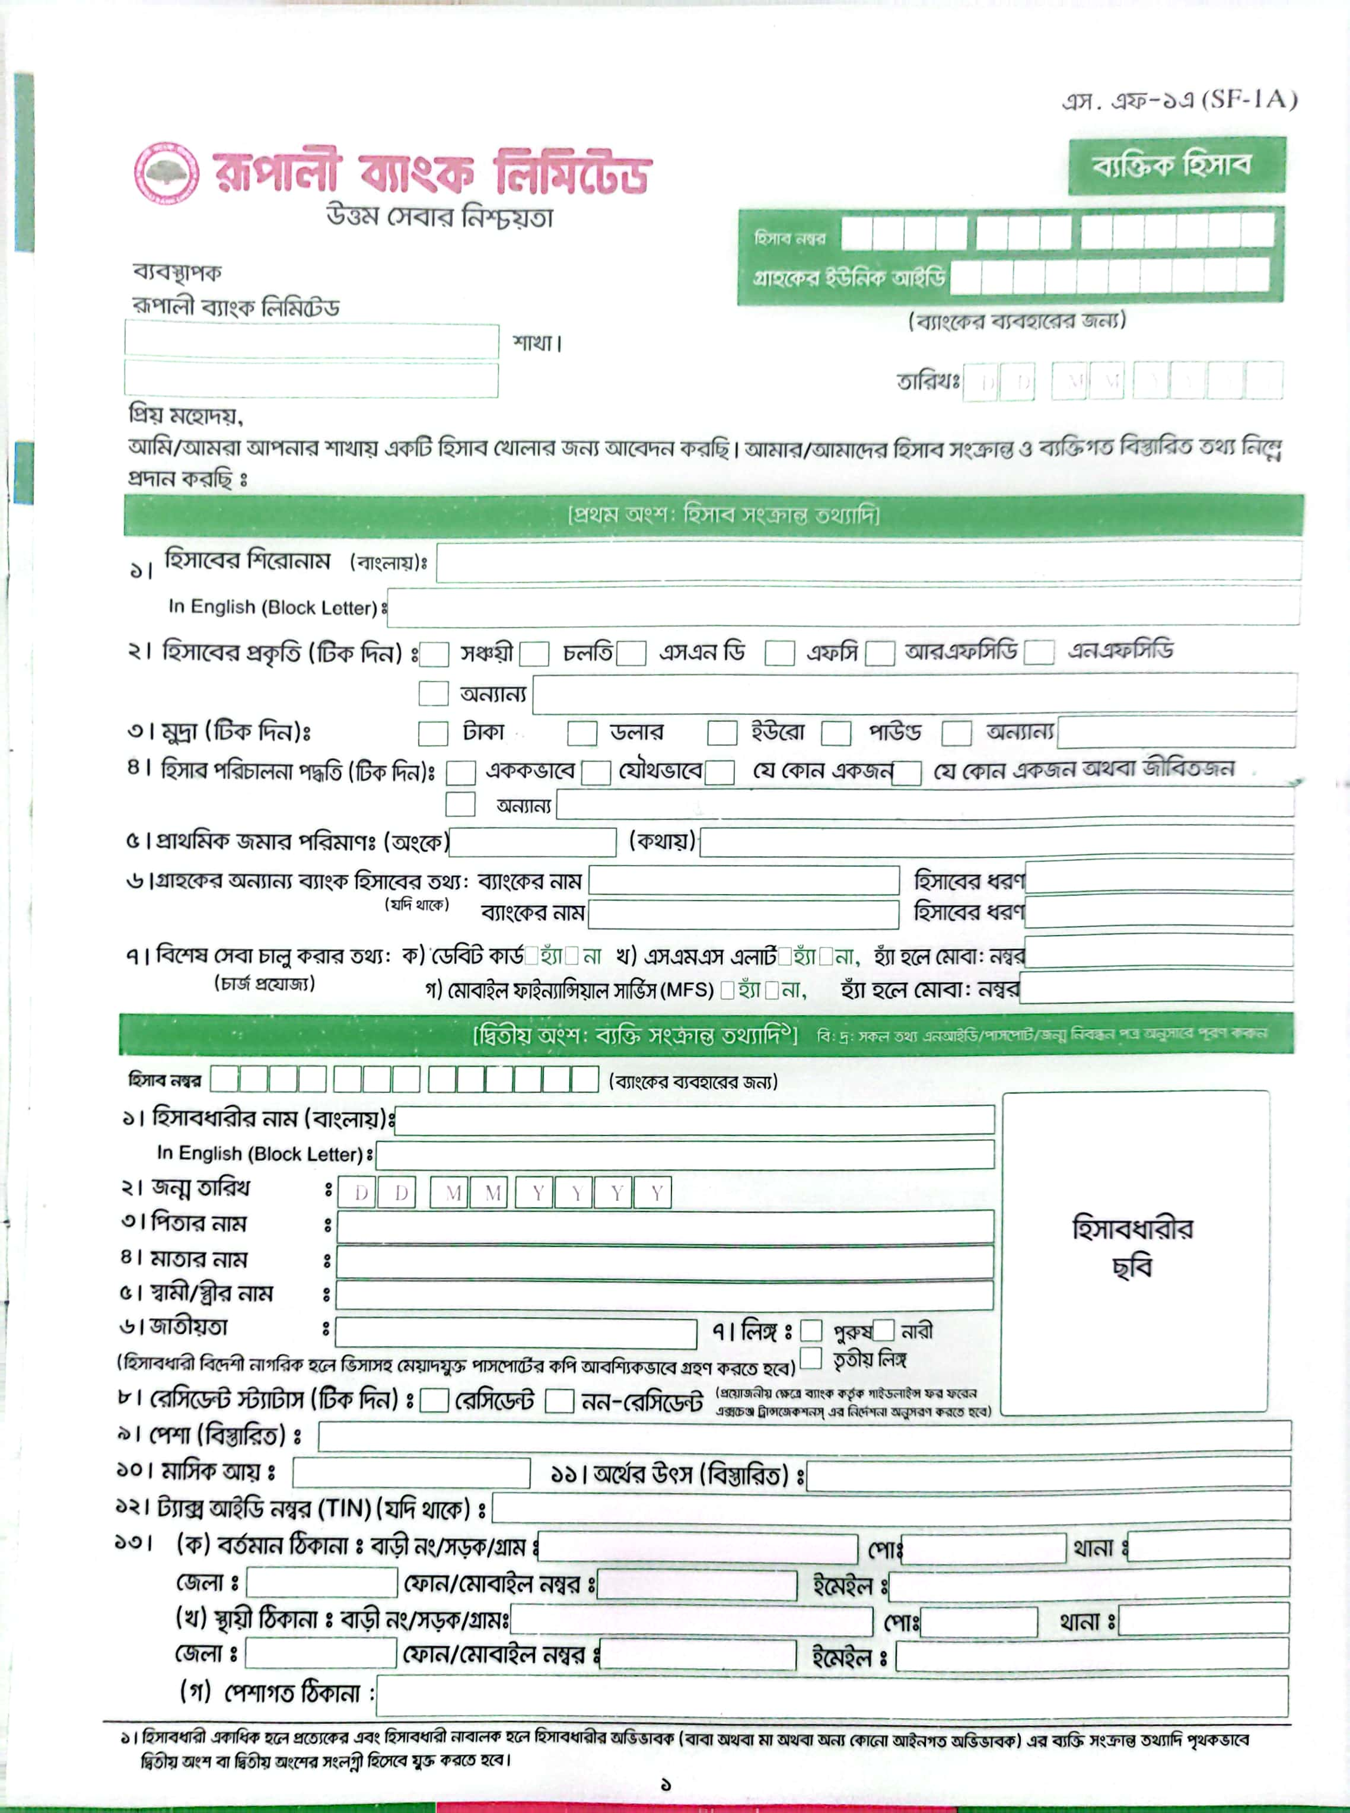

__date__

__ac_b_name__

__ac_e_name__

__init_depo__ __init_depo_word__

১।হিসাবধারীর নাম(বাংলায়): __b_name__

হিসাবধারীর নাম(ইংরেজিতে): __e_name__

২।জন্মতারিখঃ __dob__

. ৩।পিতার নামঃ __f_name__

৪।মাতার নামঃ __m_name__

. ৫।স্বামী/স্ত্রীর নামঃ __s_name__

৬। জাতীয়তাঃ __nationality__ ৭।লিঙ্গঃ পুরুষ নারী

৮। রেসিডেন্ট স্ট্যাটাসঃ রেসিডেন্ট নন-রেসিডেন্ট

৯। পেশা (বিস্তারিত): __occupation__

১০। মাসিক আয়ঃ__income__ ১১। অর্থের উৎসঃ__source__

১২। ট্যাক্স আইডি নং

১৩।(ক)বর্তমান ঠিকানাঃ গ্রামঃ __vill__,পোঃ __post__,থানাঃ __thana__,জেলাঃ __dist__,

(খ)স্থায়ী ঠিকানাঃ গ্রামঃ __pvill__, পোঃ __ppost__,থানাঃ __pthana__,জেলাঃ __pdist__,

(গ)পেশাগত ঠিকানাঃ

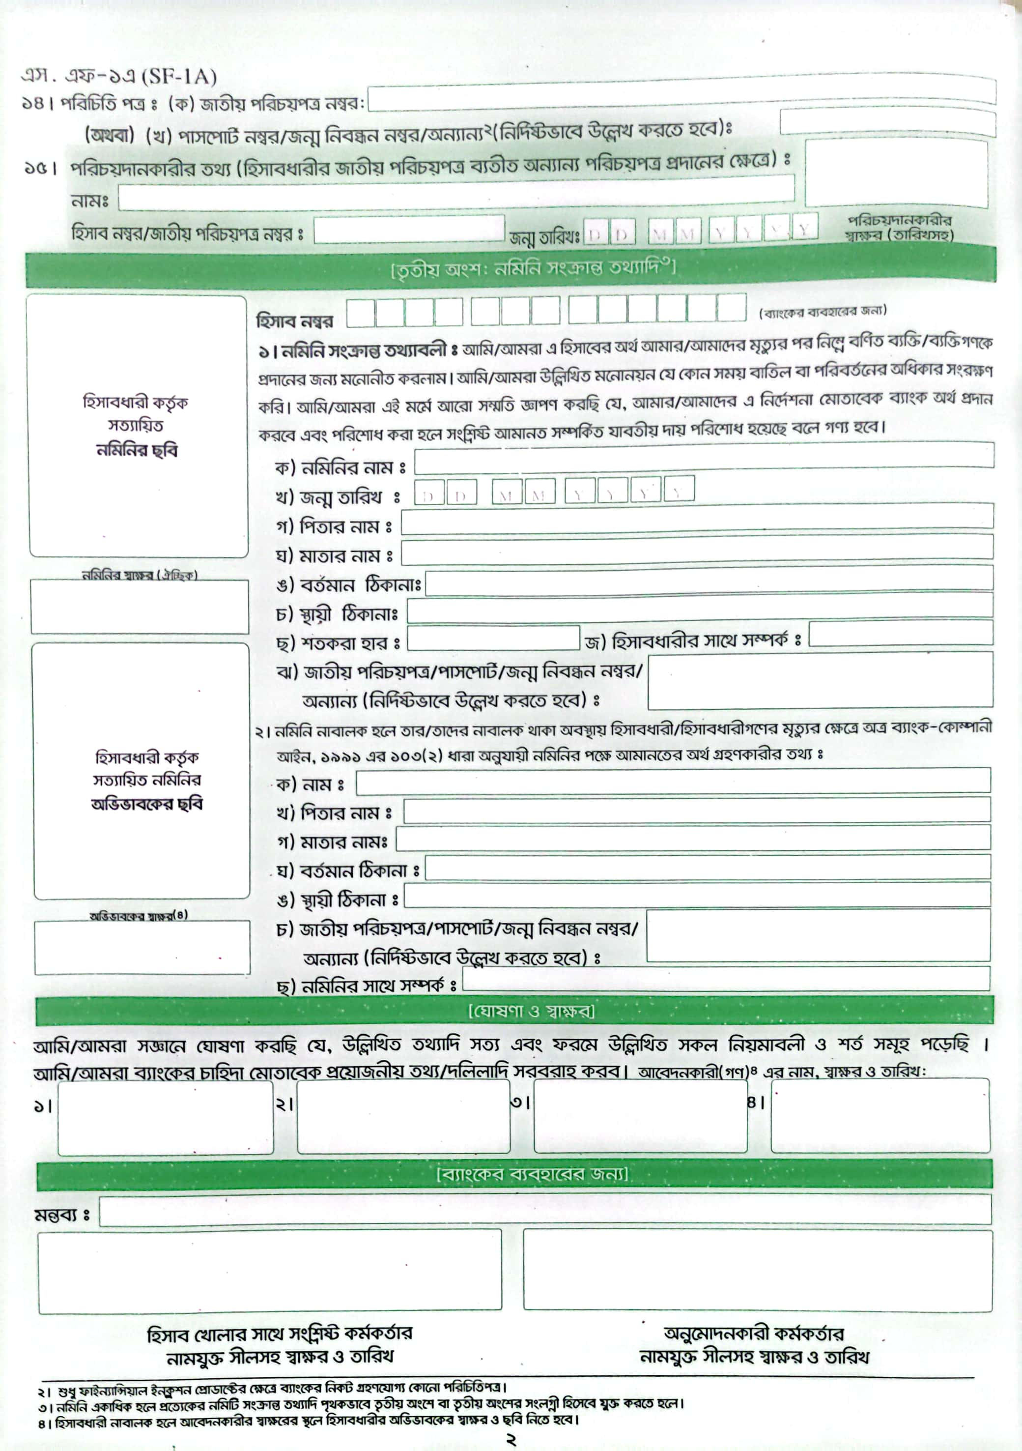



(ক) নমিনির নামঃ __n_name__

(খ) জন্ম তারিখঃ __n_dob__

(গ) পিতার নামঃ __n_f_name__

(ঘ) মাতার নামঃ __n_m_name__

(ঙ) বর্তমান ঠিকানাঃ __n_vill__, __n_post__, __n_thana__, __n_dist__

(চ) স্থায়ী ঠিকানাঃ ঐ

(ছ) শতকরা হারঃ (জ) হিসাবধারীর সাথে সম্পর্কঃ

(ঝ) জাতীয় পরিচয়পত্র/পাসপোর্ট/জন্মনিবন্ধন নম্বর/ **__n_national_id__**

অন্যান্য(নির্দিষ্ট ভাবে উল্লেখ করতে হবে)

(ক) নামঃ

(খ) পিতার নামঃ

(গ) মাতার নামঃ

(ঘ) বর্তমান ঠিকানাঃ

(ঙ) স্থায়ী ঠিকানাঃ

(চ) জাতীয় পরিচয়পত্র/পাসপোর্ট/জন্মনিবন্ধন নম্বর/

অন্যান্য(নির্দিষ্ট ভাবে উল্লেখ করতে হবে)

(ছ) নমিনির সাথে সম্পর্কঃ



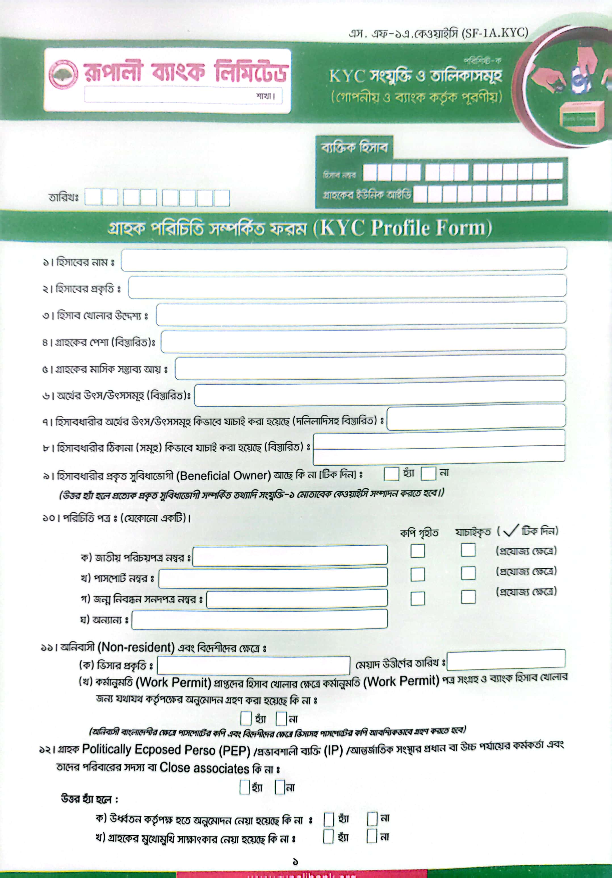

১। হিসাবের নামঃ __b_name__

২। হিসাবের প্রকৃতিঃ __ac_type__

৩। হিসাব খোলার উদ্দেশ্যঃ __ac_goal__

৪। গ্রাহকের পেশাঃ __occupation__

৫। গ্রাহকের মাসিক সম্ভাব্য আয়ঃ __income__

৬। অর্থের উৎস/উৎসসমূহ(বিস্তারিত): __source__



(ক)জাতীয় পরিচয়পত্র নম্বরঃ __national_id__



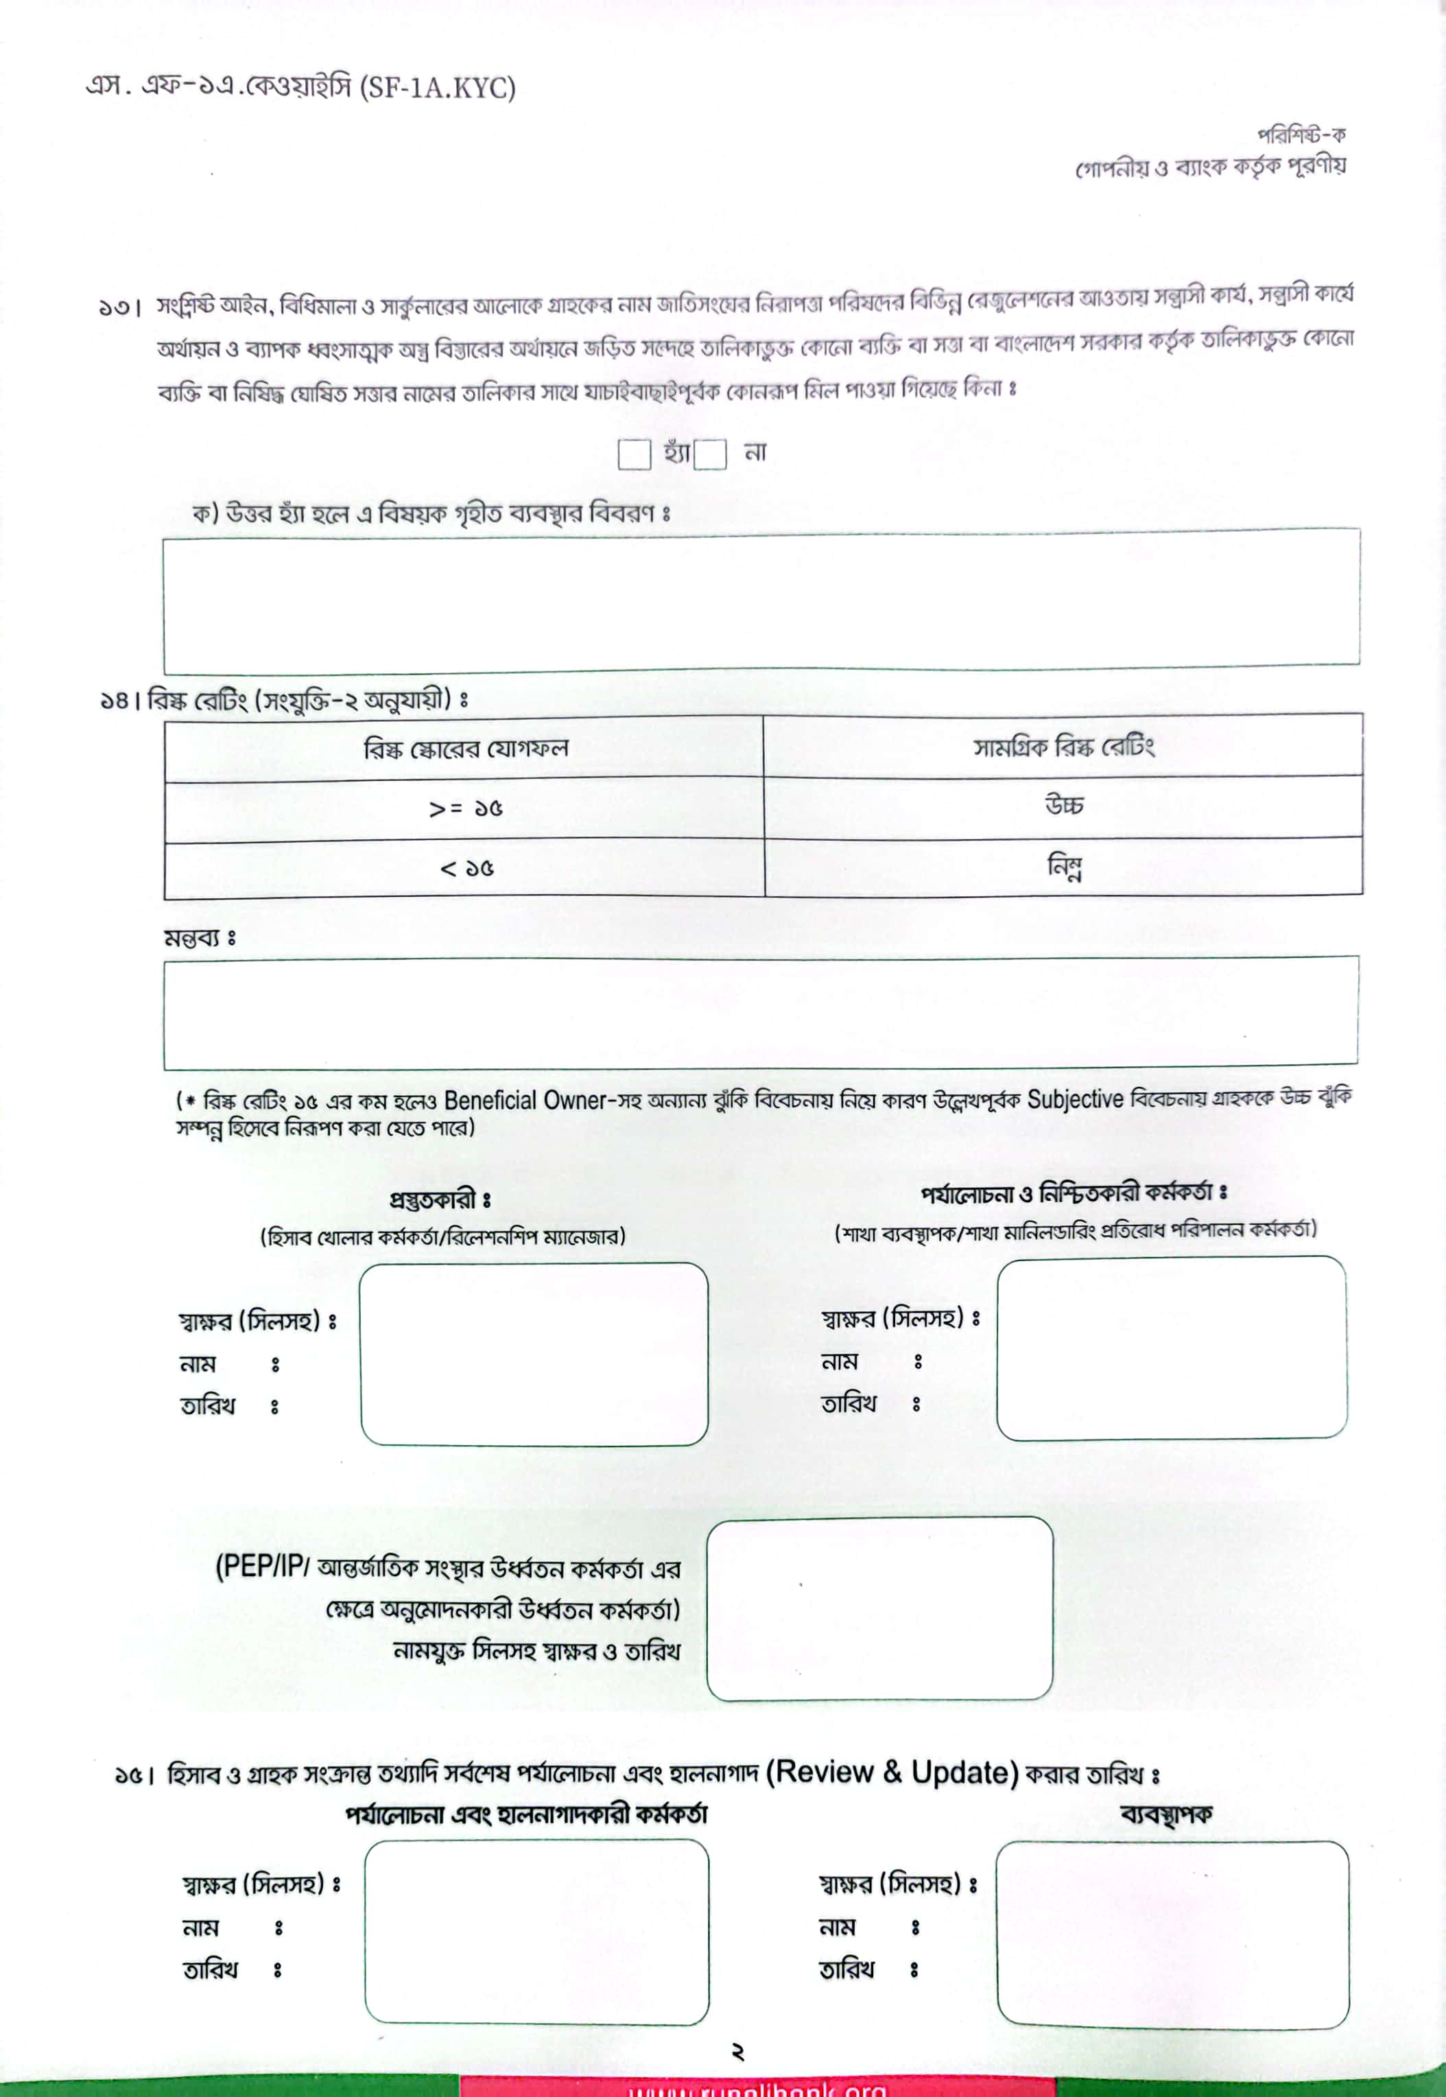

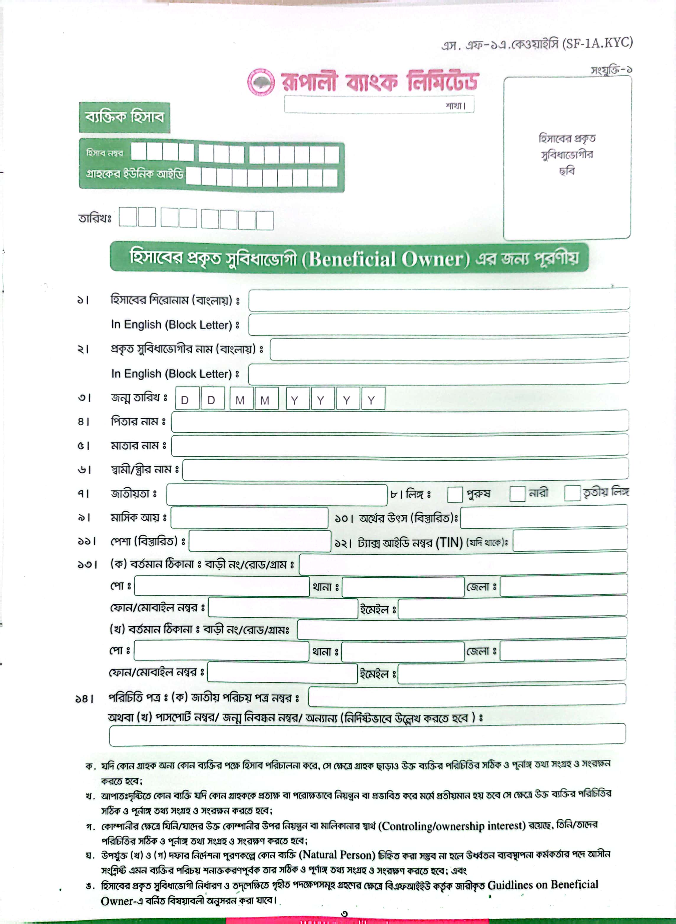

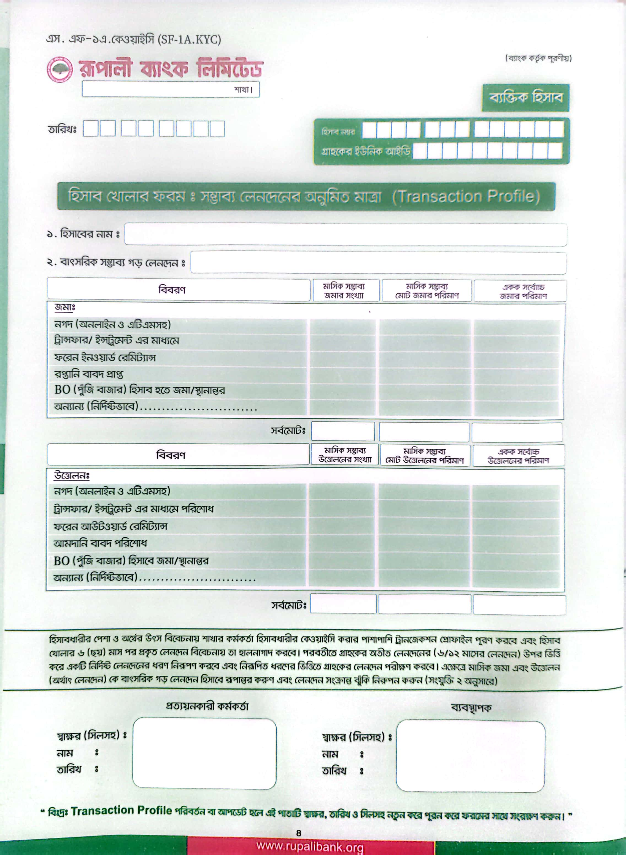

__ac_b_name__

|  |  |  |
| --- | --- | --- |
| __dccnt__ | __dcamt__ |  |
| __dtcnt__ | __dtamt__ |  |
|  |  |  |
|  |  |  |
|  |  |  |
|  |  |  |

__dtot_cnt__ __dtot_amt__

|  |  |  |
| --- | --- | --- |
| __wdccnt__ | __wdcamt__ |  |
| __wdtcnt__ | __wdtamt__ |  |
|  |  |  |
|  |  |  |
|  |  |  |
|  |  |  |

__dtot_cnt__ __dtot_amt__

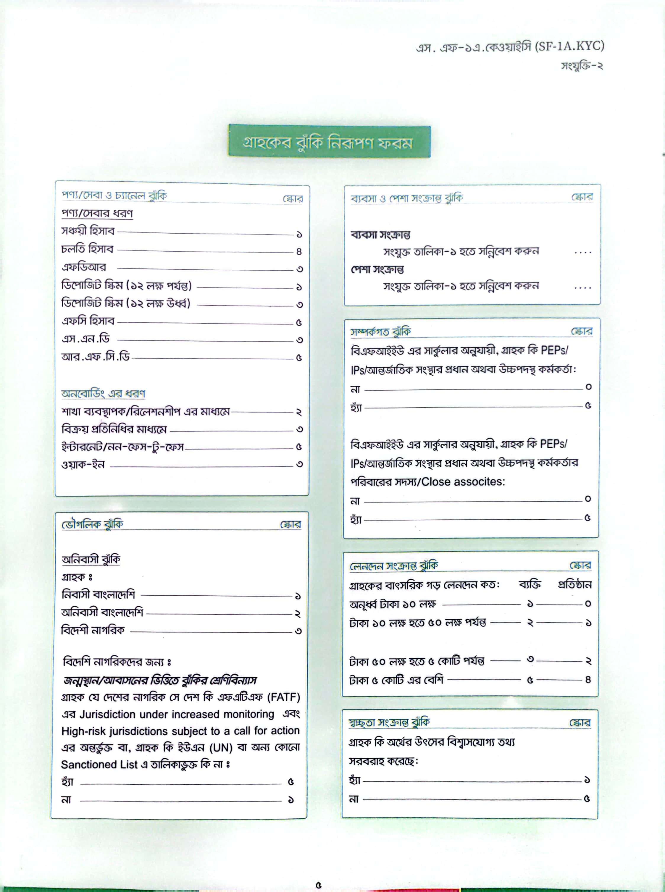

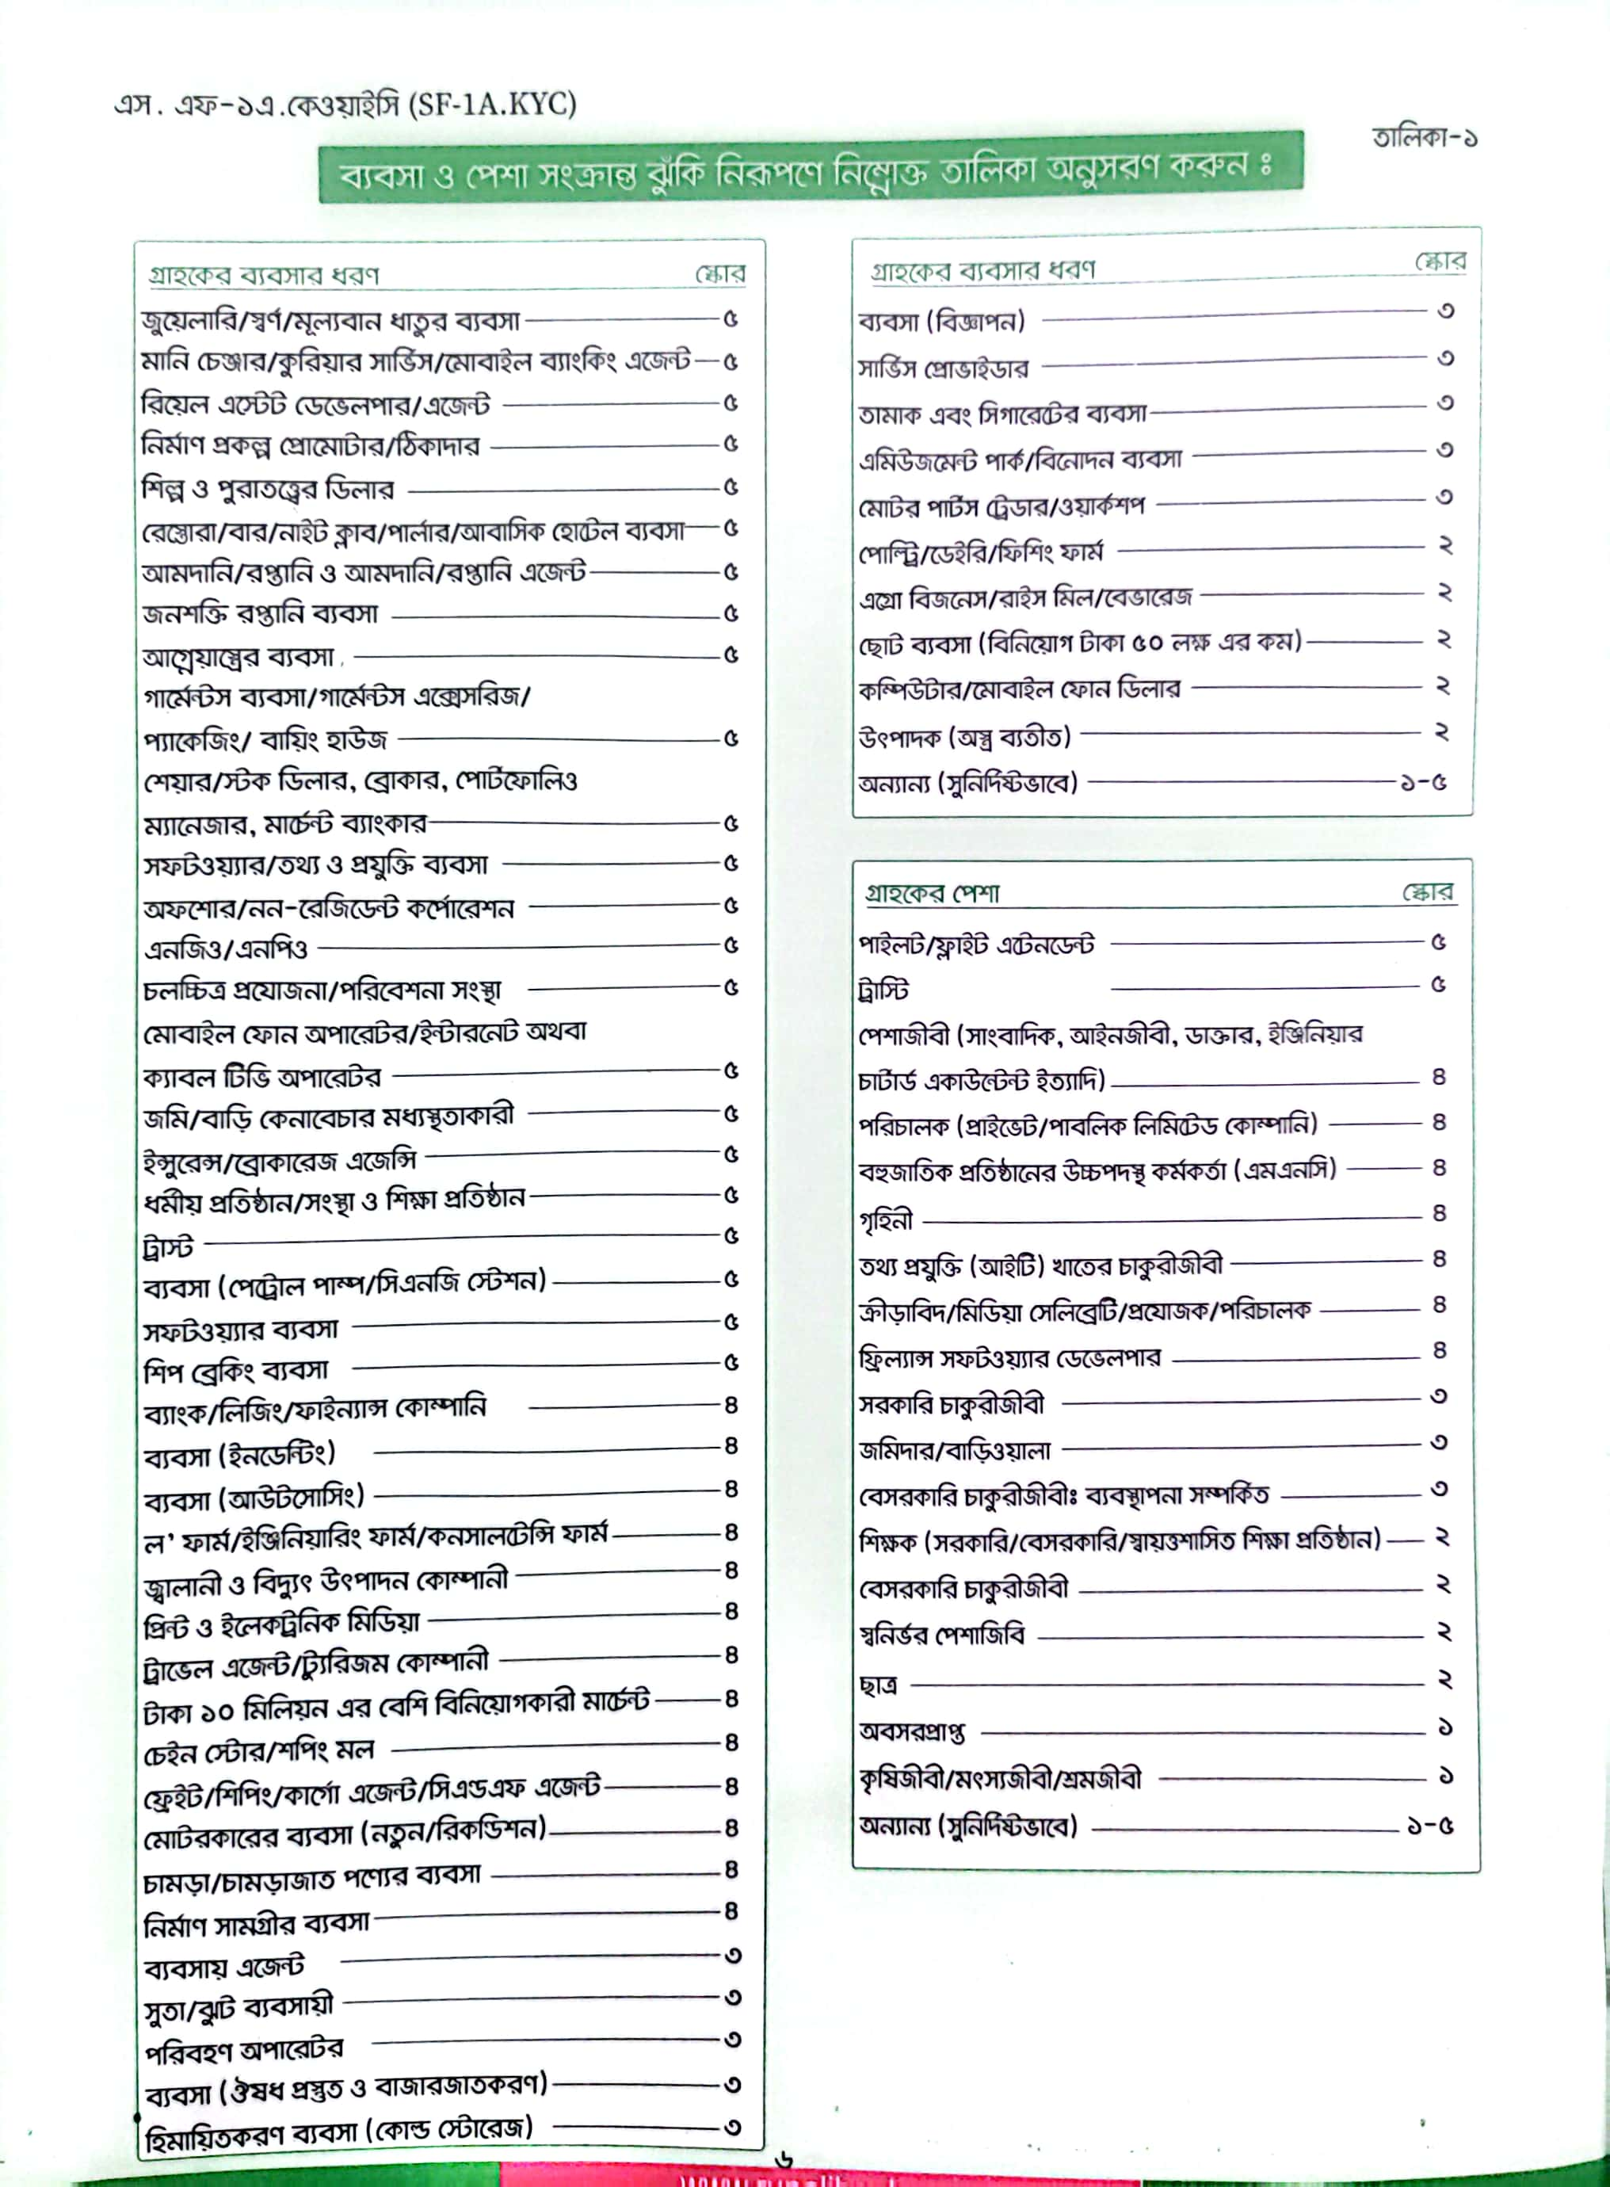

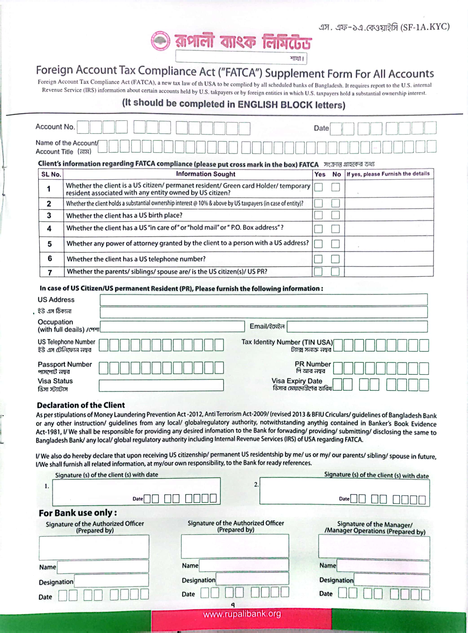

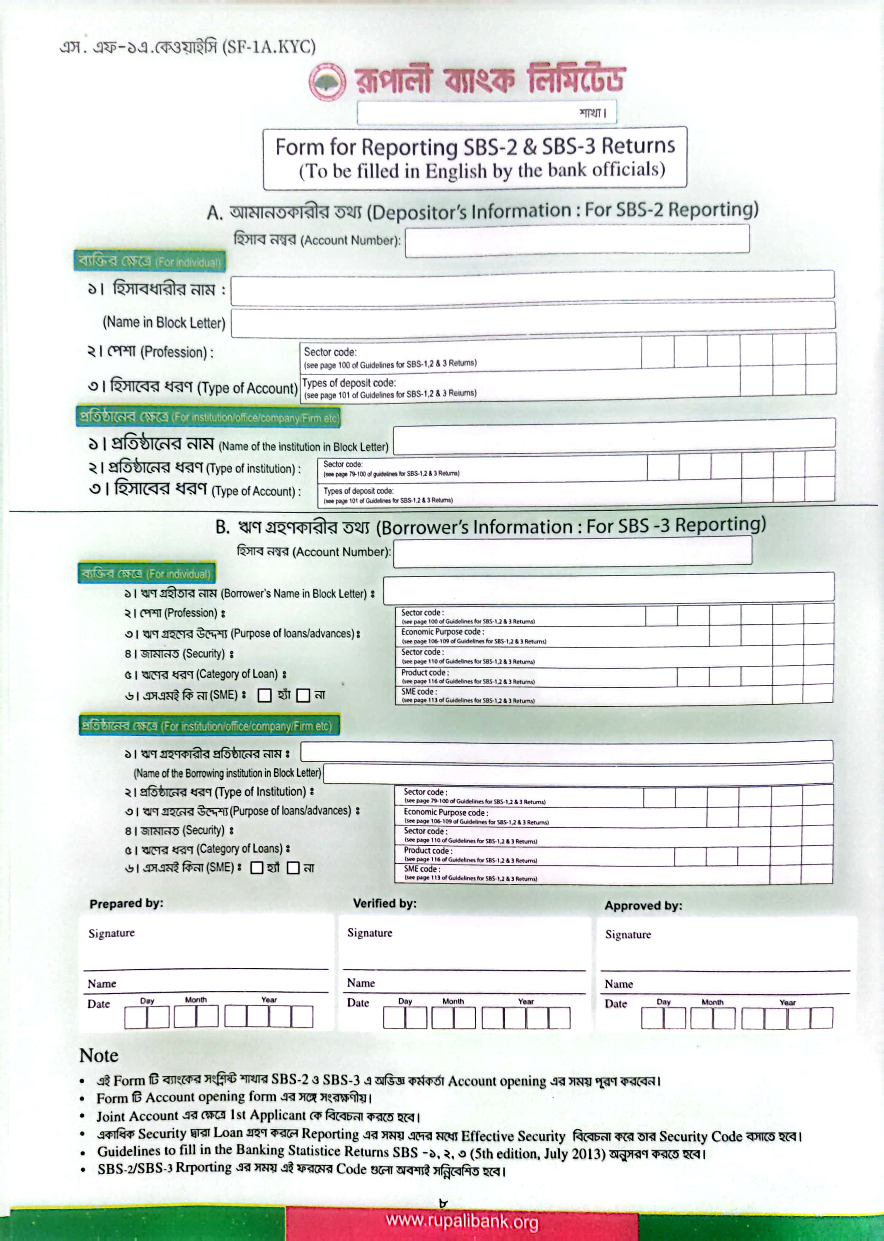

__b_name__

__e_name__

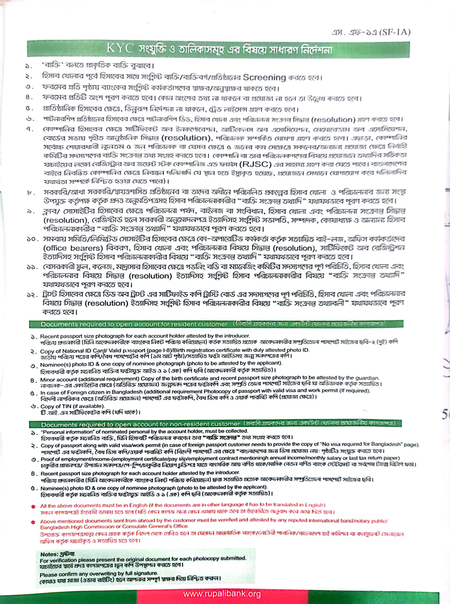

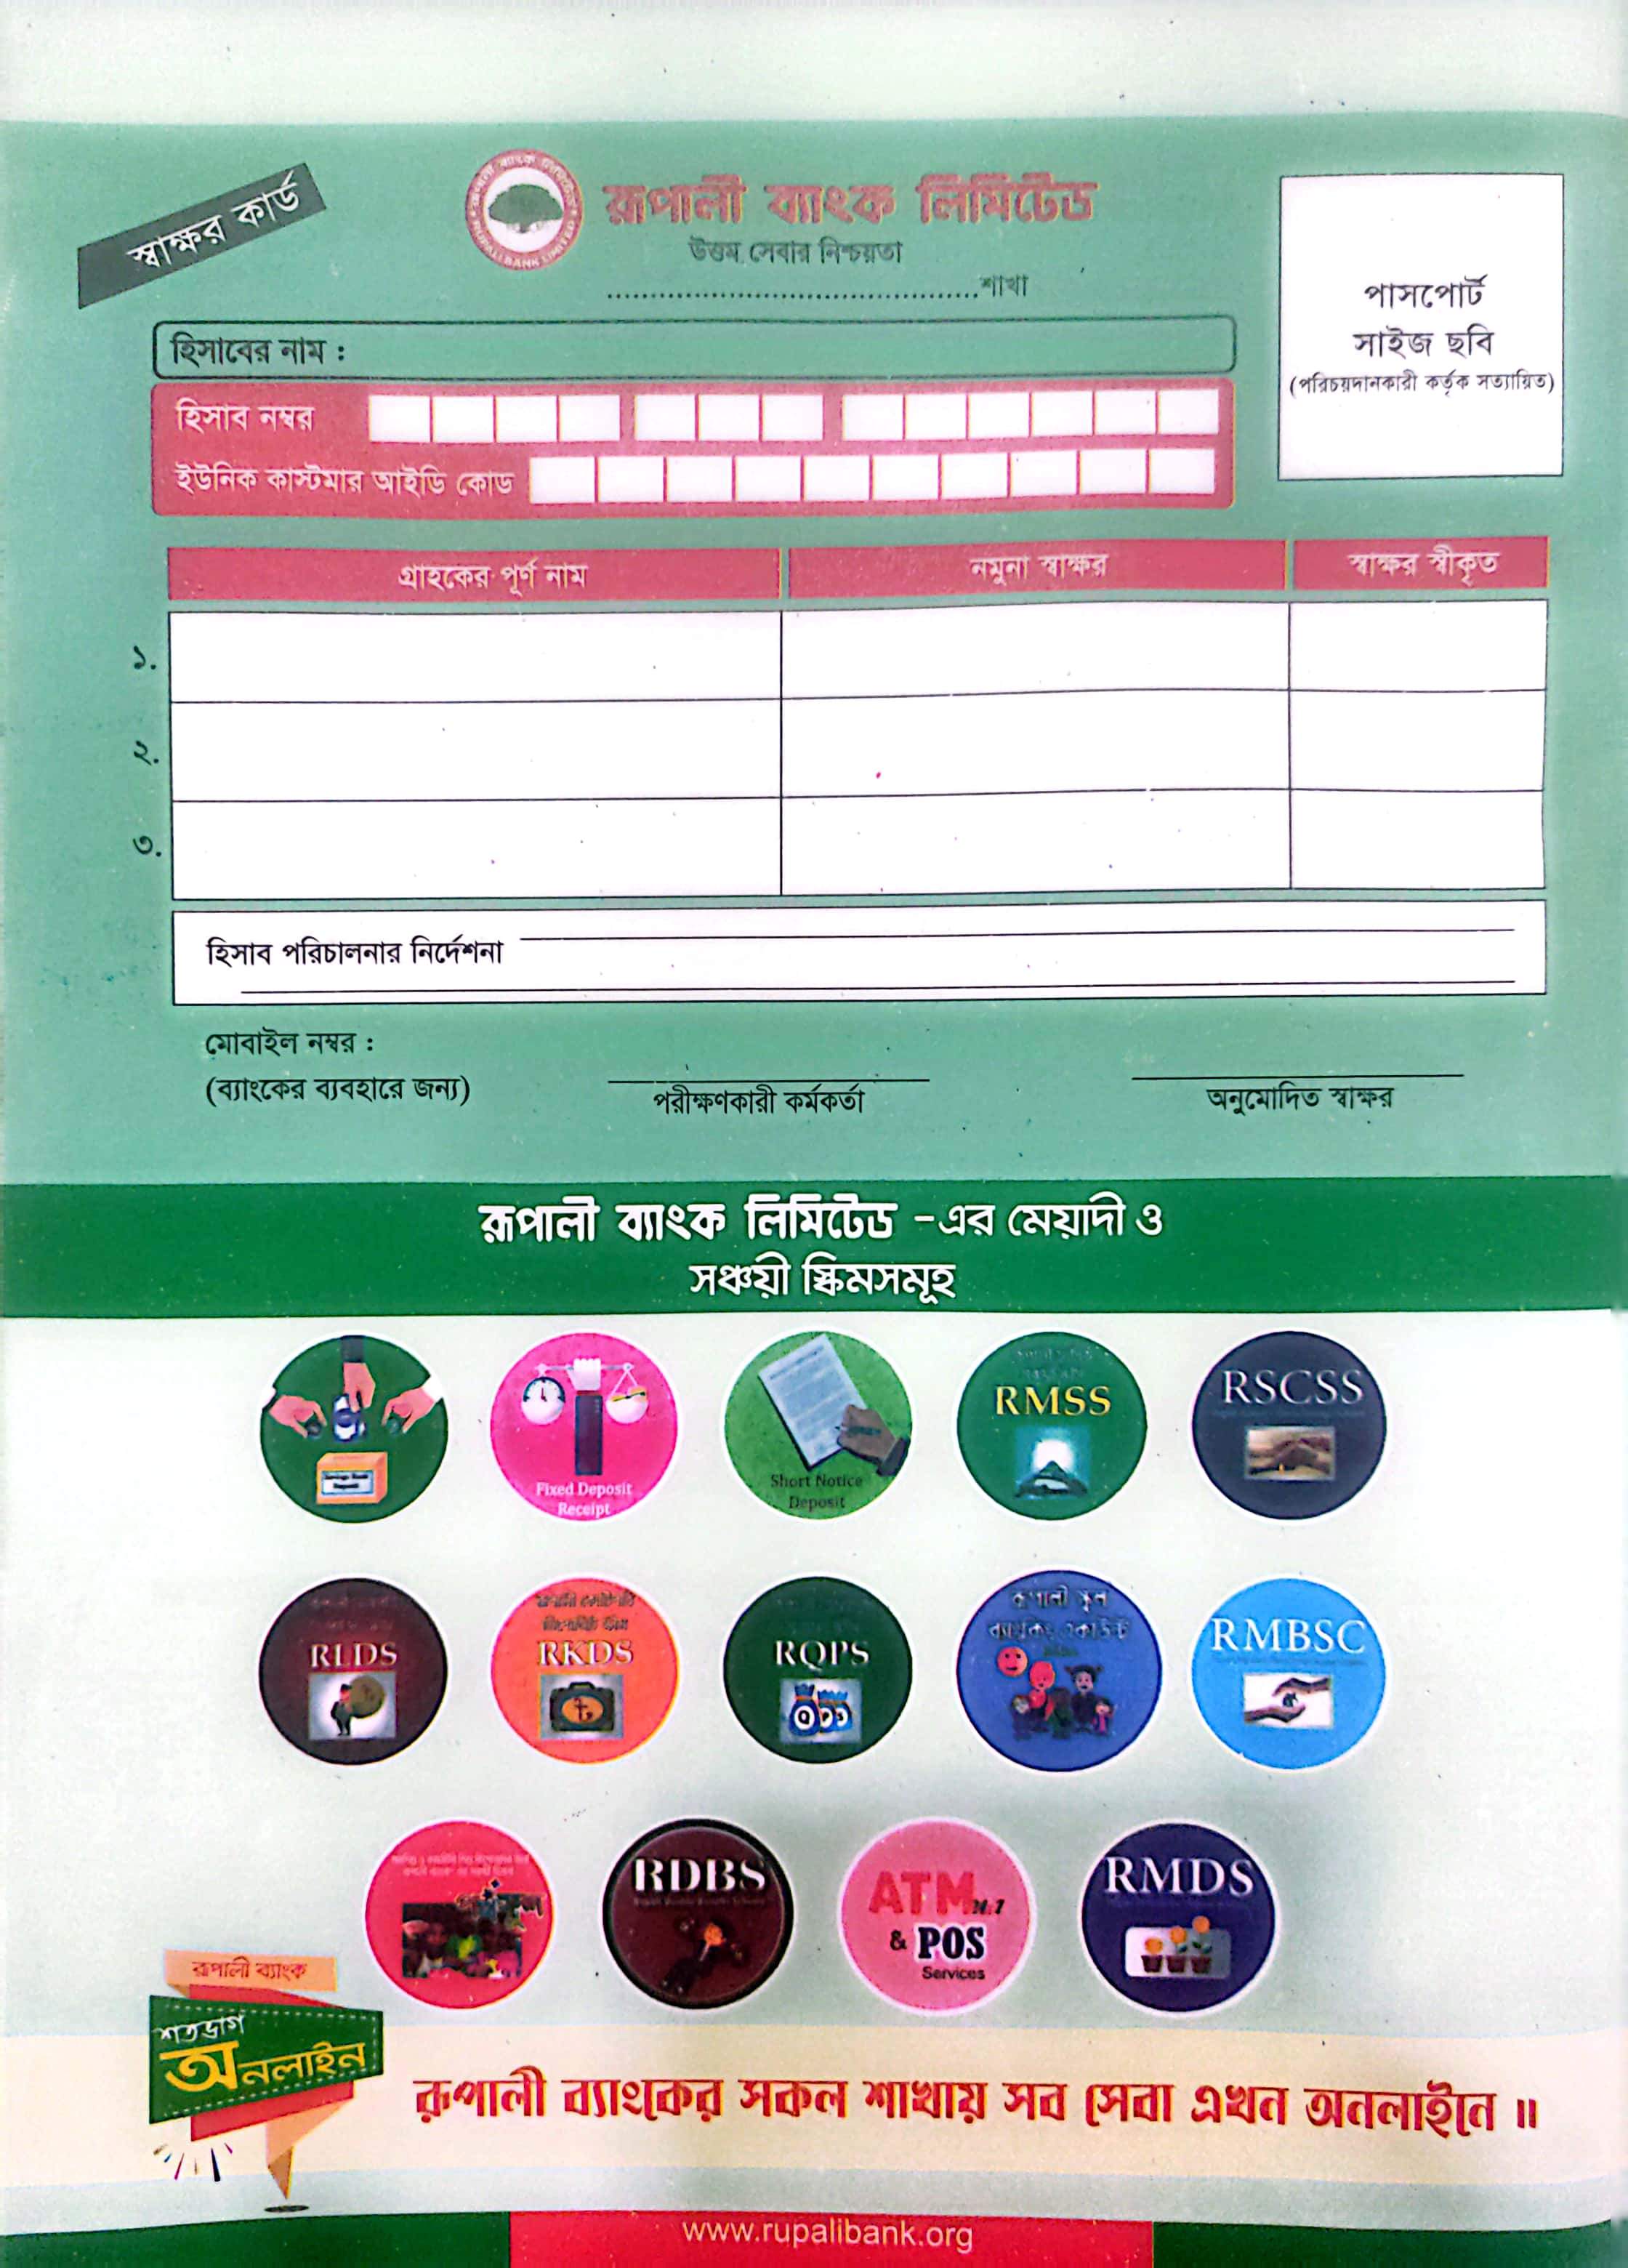

__ac_b_name__

__b_name__

__b_name__